嘉義市109學年度推動十二年國民基本教育精進國民中小學教學品質計畫
教師專業社群暨科技教學共同備課、公開觀課、議課研習
公開授課活動照片
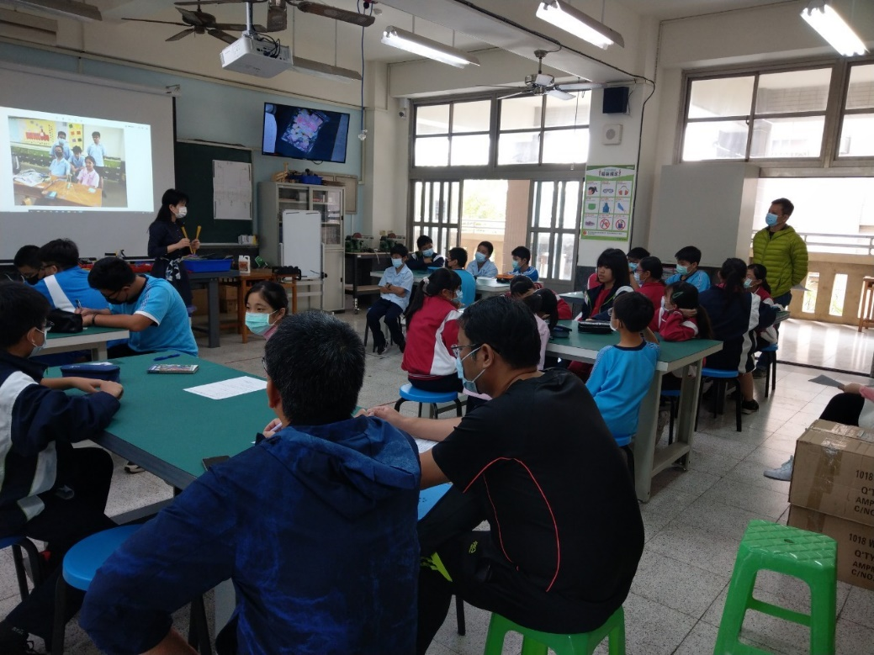
活動：公開授課 日期：109.12.24
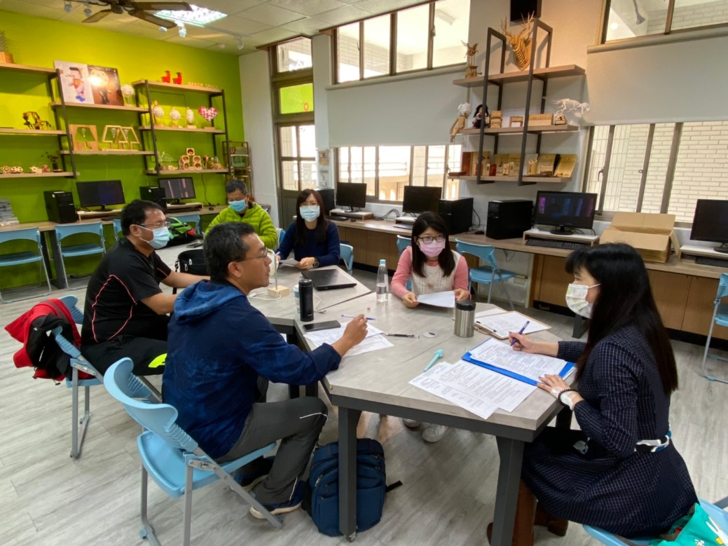
活動：公開授課 日期：109.12.24

